

产品策划及可行性分析

文件编号：  NP502100 |  | 生效日期：  2000.3.20 |  | 受控编号：
密级：秘密 |  | 版次：Ver2.1 |  | 修改状态：
总页数 | 10 | 正文 | 6 | 附录 | 4
编制：马云生 |  | 审核：袁淮、孟莉 |  | 批准：孟莉

沈阳东大阿尔派软件股份有限公司
（版权所有，翻版必究）

文件修改控制

修改记录编号 | 修改  状态 | 修改页码及条款 | 修改人 | 审核人 | 批准人 | 修改日期

目录

- 目的
- 适用范围
- 职责
- 市场营销人员、设计和开发人员
- 项目管理部门
- 技术总监
- 开发体系决策层SMG
- 术语和缩略语
- 工作程序
- 立项建议
- 《立项建议报告》的评审
- 可行性分析
- 引用文件
- NP504100《项目策划》
- NW502101《可行性分析报告编写规范》
- 质量记录
- NR502100A“立项建议报告评审记录”
- NR502100B“可行性分析报告评审记录”

- 目的
规划技术可行性分析、市场前景预测及效益分析等立项准备工作，减小投资开发软件产品或承接软件项目的风险。

- 适用范围
适用于软件产品和软件项目的立项准备工作。

- 职责
- 市场营销人员、设计和开发人员：负责编写《立项建议报告》和《可行性分析报告》。
- 项目管理部门：负责组织评审《立项建议报告》和《可行性分析报告》，下达“项目任务书”。
- 技术总监：负责审核《立项建议报告》和《可行性分析报告》中涉及的技术问题。
- 开发体系决策层SMG：负责批准《立项建议报告》和《可行性分析报告》。

- 术语和缩略语
本程序采用NQ402100《质量手册》中的术语和缩略语及其定义。

- 工作程序
- 立项建议
- 市场营销人员、设计和开发人员收集市场信息，根据市场营销与调研结果提出软件产品或软件项目启动的设想，结合已有经验进行前景预测，编写《立项建议报告》。
- 《立项建议报告》的内容应包括：
- 项目启动的背景；
- 项目的目的（合同意向或内部领导的要求）；
- 项目的范围（项目所涉及的主要活动）；
- 项目的可行性（如，人力、技术资源的可利用性）；
- 项目存在风险与控制；
- 项目的重要里程碑和主要提交产品；
- 项目的规模（估计所需的工作量和资源种类）；
- 项目启动的预算（项目启动所需的资源）；
- 项目市场前景及效益的简要分析。
- 《立项建议报告》评审
5.2.1 《立项建议报告》经本部门负责人（开发部长或销售经理）审核后，提交给项目管理部门。项目管理部门组织评审，评审人员包括：开发体系决策层SMG、市场与开发的相关人员。
    - 对《立项建议报告》的评审，应填写“立项建议报告评审记录”及“风险评估与控制”评审记录，“立项建议报告评审记录”经开发体系决策层SMG审批。《立项建议报告》及相应评审记录由项目管理部门存档。
    - 评审结果：
- 不可行，取消立项，资料存档；
- 立项存在不明确的问题，需修改《立项建议报告》后重新评审；
- 评审通过，由项目管理部门下达NR504100A“项目任务书”，进入项目启动阶段。
- 可行性分析
- 相关部门根据《立项建议报告》及其评审结果进行可行性分析，对于规模较小的项目或系统升级等无需进行可行性分析。
- 合同开发的软件项目，根据合同意向或客户的要求，进行可行性分析，按NW502101《可行性分析报告编写规范》的要求编写《可行性分析报告》。如无特殊要求，合同开发的软件项目无需进行可行性分析。
- 《可行性分析报告》的内容：
- 软件产品或软件项目的功能要点及产品化程度；
- 量化的市场前景、效益分析和竞争对手分析；
- 开发优势；
- 技术路线；
- 成本估算；
- 进度估算；
- 可用的现行技术、重用软件和开发平台。
    - 《可行性分析报告》的评审
5.3.4.1 《可行性分析报告》经本部门负责人（开发部长或销售经理）审核后，提交给项目管理部门。项目管理部门组织评审，评审人员包括：开发体系决策层SMG、市场与开发的相关人员。
      - 评审结果：
- 不可行，取消立项，资料归档；
- 存在问题，修改后重新评审；
- 评审通过，进入下一阶段工作，或根据情况决定实施时机。
      - 可行性分析报告的评审应填写“可行性分析报告评审记录”及“风险评估与控制”评审记录。“可行性分析报告评审记录”由开发体系决策层SMG审批，《可行性分析报告》及相应的评审记录交项目管理部门存档。

- 引用文件
- NP504100《项目策划》
- NW502101《可行性分析报告编写规范》

- 质量记录
- NR502100A“立项建议报告评审记录”
- NR502100B“可行性分析报告评审记录”

立项建议报告评审记录
记录编号：NR502100A- 时间： 年 月 日
立项建议报告名称： |  | 编制人：
参加人员：
评审内容(审议通过的内容在“□”中划“√”，否则划“×”)：
1）项目启动的背景； □
2）项目的目的（合同意向或内部领导的要求）； □
3）项目的范围（项目所涉及的主要活动）； □
4）项目的可行性（如，人力、技术资源的可利用性）； □
5）项目存在风险与控制； □
6）项目的重要里程碑和主要提交产品； □
7）项目的规模（估计所需的工作量和资源种类）； □
8）项目启动的预算（项目启动所需的资源）； □
9）项目市场前景及效益的简要分析。 □
评审意见：
评审结论:
填表 | 审批
- 本页不足记述评审意见时，可以加入附页，附页格式自行设计，总页数包括本页与所有附页。
第 页/共 页
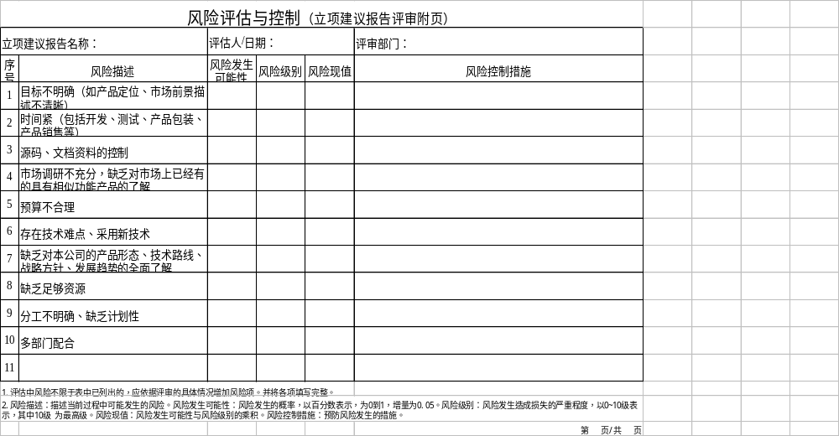
可行性分析报告评审记录
记录编号：NR502100B- 时间： 年 月 日
可行性分析报告编号： | 可行性分析报告名称：
编制部门： | 编制人：
参加人员:
评审内容:(评审中审议通过的内容在“□”中划“√”否则划“×”)：

- 软件产品功能要点及产品化程度书 □
- 量化的市场前景、效益分析和竞争对手分析 □
- 开发优势 □
- 技术路线 □
- 成本估算 □
- 进度估算 □
- 可用的现行技术、重用软件和开发平台 □
评审意见:
评审结论：
填表 |  | 审批
- 本页不足记述评审意见时，可以加入附页，附页格式自行设计，总页数包括本页与所有附页。
第 页/共 页
